**番茄的生长发育过程及其特性**

番茄从播种发芽至果实成熟,整个生长发育过程可分为发芽期、幼苗期、开花坐果期和结果期四个阶段。

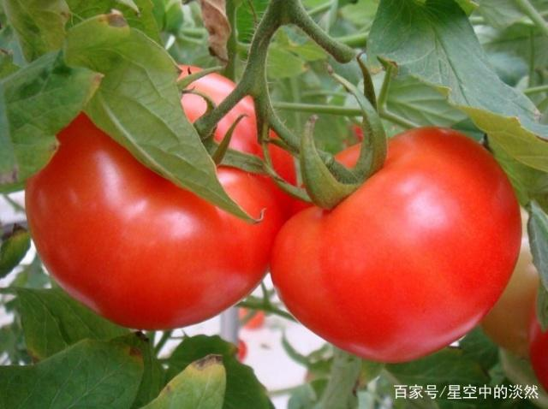

(一)发芽期

从种子发芽至第一片真叶出现(破心), 为发芽期。具有高生活力的种子,在适宜条件下,发芽期为7~9天。 种子发芽,必须具备适宜的温湿度条件与良好的通气状况。种子发芽后, 先长出胚根,然后胚轴伸长,把子叶顶出土面,子叶展开后生长点破心长出第一片真叶。

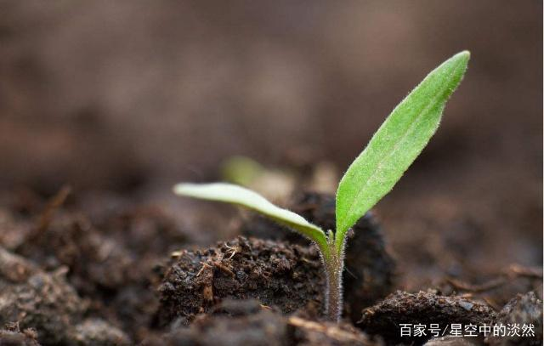

(二)幼苗期

从第一片真叶出现至开始现大花蕾, 为幼苗期。 幼苗期的前期只有营养生长,后期以营养生长为主,同时开始了生殖生长。 夏秋季节,幼苗期通常只需45~50天就可完成,但冬春季节由于环境温度低,光照弱,植株生长缓慢,常常需要55~65天才能通过幼苗期。

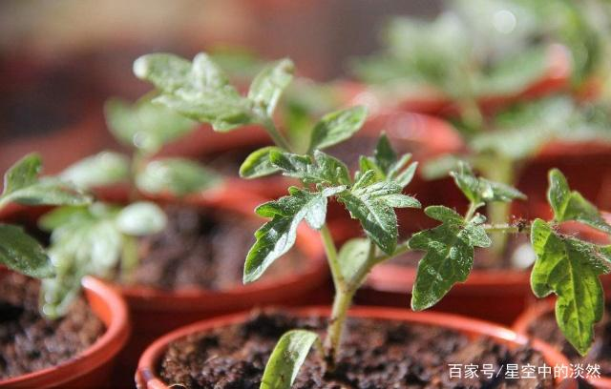

在幼苗前期,根系生长速度很快,主根生长的同时形成大量侧根,有利于吸收土壤中的营养成分;叶面积不断增大,通过光合作用积累养分,为花芽分化储备物质基础。 此阶段幼苗的生育状况将影响植株花芽分化的早晚和第一花序节位的高低。如果苗床温度过高,幼苗会徒长,花芽分化会延后,花序节间也会变长;如果苗床温度过低,容易形成所谓的“老公苗”,即生长点不再分化,植株停止生长,这种苗在生产上没有任何意义。

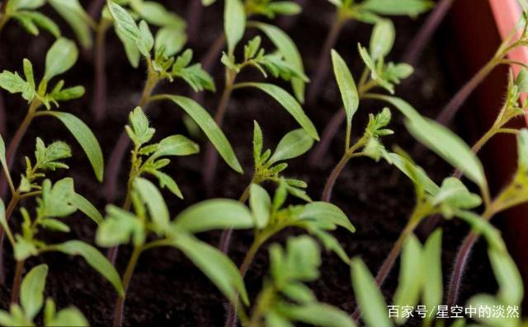

当幼苗形态上具2~4片真叶时开始花芽分化,直至出现大花蕾, 此为幼苗后期。 一般幼苗积温达 570C ~ 600C花芽分化开始,此时生长点已分化出8~9片真叶,然后停止分化叶片,生长点形成花原基,分化花芽。 冬季育苗,苗龄长,苗期往往进行一次分苗。为了不影响花芽分化,生产上多在花芽分化前,即在苗形态上具2叶 1心时进行分苗。 待长出新根缓苗后,植株开始花芽分化, 至出现大花蕾准备定植时,幼苗已分化出3穗花序,进人开花期。

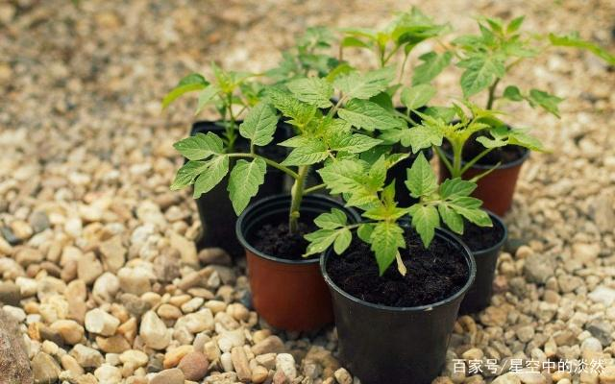

(三)开花坐果期

番茄从现大花蕾至第一穗果实坐住, 为开花坐果期。 此阶段植株从以营养生长为主向营养生长和生殖生长并存阶段过渡。 开花期的长短与品种特性、 栽培环境等因素有很大的关系。 早熟品种比中晚熟品种的开花期集中,并且经历时间短;同一品种在高温环境中比在低温环境中开花期要短。

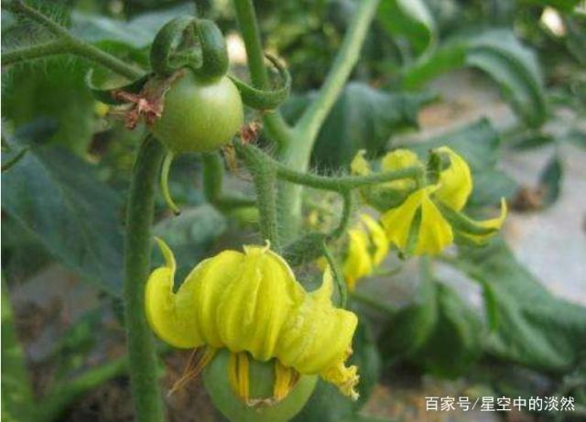

在开花坐果期,植株良好的营养状况有利于生殖生长,不仅能提高花蕾的质量,而且还能提高坐果率。 但是, 如果营养生长过旺,又会抑制生殖生长,造成只长秧不结果的现象。 因此,该阶段要把握好两者的平衡。 对于自封顶类型的品种,因叶量少,坐果集中,应本着促秧的原则,不强调蹲苗;对于非自封顶类型的品种,在正开花而没有坐住果实之前,应适当蹲苗,以控制营养生长过旺。当果实坐住长至核桃大小时,应浇水施肥促进果实膨大,此时也就进人了结果期。

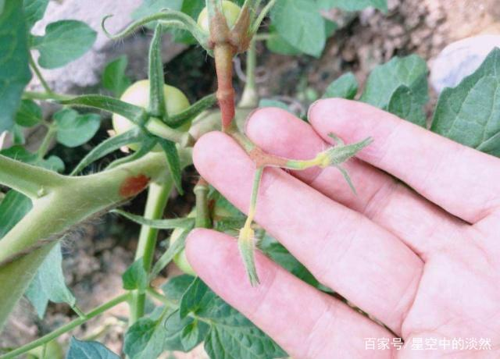

(四)结果期

番茄从第一穗果坐住开始膨大至果实成熟并采收结束,为结果期。 番茄是陆续开花连续结果作物。 当第一穗果实长至核桃大小时,第二穗果已开始坐果并陆续开花,第三果穗开始开花。 结果期的长短由品种类型、环境条件、栽培方式等因素决定。 自封顶类型品种结果期集中,相对短;非自封顶类型品种结果期因所留果穗而异。 长季节栽培,只要条件适宜, 结果期可达9个月甚至1年以上o

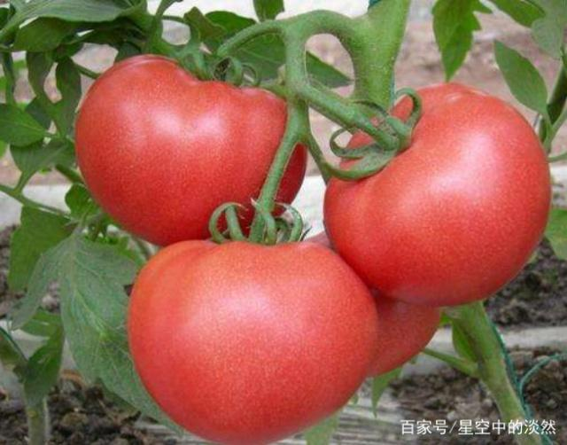

在结果期,植株以生殖生长为主,生殖生长与营养生长并存。营养生长是生殖生长的基础和保证,生殖生长是营养生长的结果。要保持高的坐果能力,必须有健壮的植株,有合适的秧果比例,以及适宜的生长条件,也只有这样才能达到高产的目的。

在陆续结果的同时,番茄果实也在陆续成熟。 在成熟过程中,果实内化学成分发生很大变化,酸分减少,糖含量增加;不溶性原果胶转化为可溶性果胶,食用品质不断提高。 同时,叶绿素逐渐减少,番茄红素、胡萝 卜素及叶黄素增加。 成熟过程大体上可以分为以下四个时期:

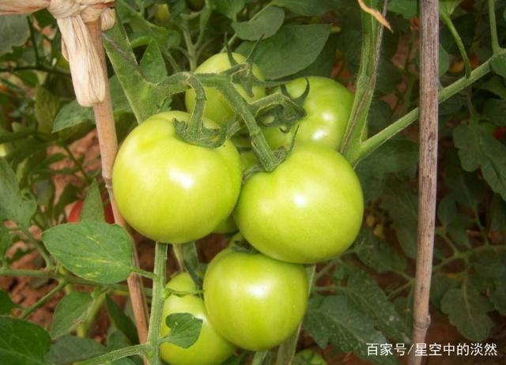

1.绿熟期 也称白熟期。果实大小已长成,不会再增大。果皮出现光泽,果实颜色渐渐变浅。 种子周围的胶状物已形成,即将转色。 该时期果实质地硬,但能人工催熟,贮藏或长途运往异地销售,可于此时采收。 采收贮藏后,果实能后熟转色,但含糖量低,风味品质差。

2.转色期 果实大部分为白绿色,但果实顶部已转成红色或粉红色,采收后经2~3天能全部转色,种子基本成熟。 此时果实较硬,品质较好,稍后熟即可食用,可耐受短途运输。

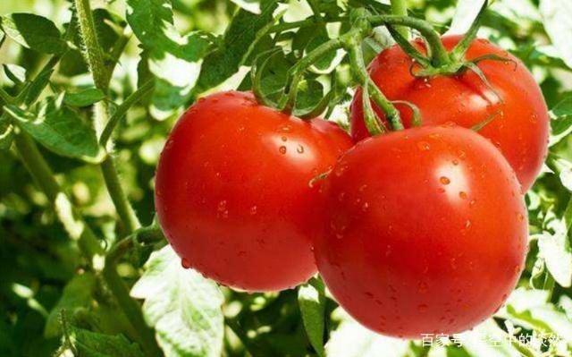

3.成熟期 果实除果肩外,由部分着色到全部着色,但果实尚未软化,已呈现品种固有色泽,种子完全成熟。 此时果实含糖量高,风味品质最佳,最适鲜食,但不耐运输,应及时采收就地上市。4.完熟期 果实全部着色,果肉开始变软,含糖量最高,种子成熟饱满。 此时采收,果实鲜食品 质下降, 但适于加工用。